Cours d’IOT

Session 4:

Introduction
Cet exercice fait marcher l’afficheur à sept segments :
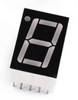
Il existe 2 types différents : Les afficheurs à « cathode commune » et les afficheurs à « anode commune ». La connexion au processeur est la même dans les deux cas. La programmation par contre est légèrement différent. Puisque la polarité pour chaque LED change, le Pin « Comm » doit être programme à zéro (Gnd) pour le cas du type « cathode commune » et à 3.3 V dans le cas anode commune ». Toutes les pins des LEDs doivent être inversé de la même manière : 3.3 V pour être allumé dans le cas « cathode commune », Gnd dans l’autre cas.
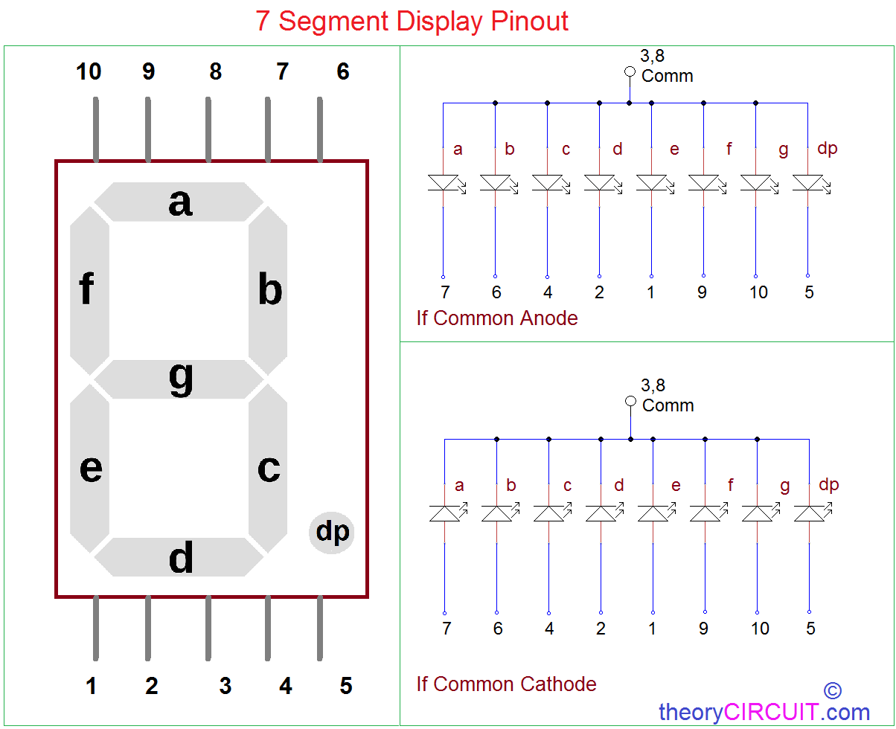

Exercice 1:
Connecter toutes les LEDs. Reprendre le programme de la LED clignotante de la deuxième session et changer le pin GPIO, afin de vérifier que chaque LED peut être contrôlée. Produire une liste qui montre que telle LED (a..g et dp) est connectée a tel pin GPIO

Exercice 2:
Écrire un classe HexDigit qui permet de visualiser des digits (chiffres) hexadécimaux (0..f) ainsi que le point décimaux.
Comment peut-on définir les LEDs à allumer pour les différents digits ?
Comment vous allez associer les LEDs de l‘afficheur à sept segments avec les pins GPIO sur lesquelles elles sont connectées ?
La classe doit avoir les méthodes :
- __init __ qui associe les pins GPIO à des LED a..g et dp ;
- showDP(yesNo) : qui si yesNo est vrais : afficher le dp ; sinon l’etteint ;
- clear: qui éteint toutes les LEDs ;
- showDigit(hexDigit) : qui affiche le digit transmis par le paramètre.

